Министерство образования, науки и молодежной политики
Краснодарского края
Государственное бюджетное профессиональное образовательное учреждение Краснодарского края «Ейский полипрофильный колледж»

Математическое моделирование
Инструкция по установке библиотеки визуализации пользовательских данных Dislin

Выполнил:
студент ЕПК, группа
ФИО

Проверил:
преподаватель курса
Фомин А. Т.

Ейск 2023
DISLIN — высокоуровневая библиотека визуализации пользовательских данных
Думаю каждый сталкивался с проблемой визуализации данных внутри своей программы. Особенно, если программа консольная. В топике я хочу рассказать о бесплатной (для некоммерческого использования) кроссплатформенной библиотеке DISLIN, которая разработана институтом исследований Солнечной системы имени М. Планка (Германия). DISLIN может как просто отображать графики, так и сразу их сохранять в файлы. Разработчики заявляют возможность использования в fortran, c/c++, Perl, Python, Java, .NET.
Библиотека поддерживает следующие типы дисплеев: VGA, X Windows, Windows API, OpenGL и Tektronix; и следующие форматы файлов GKSLIN, CGM, HPGL, PostScript, PDF, WMF, SVG, PNG, BMP, GIF, TIFF. При этом поддерживается импорт изображений в TeX, что не может не радовать.

Что же умеет DISLIN?
- Построение двух- и трехмерных графиков и поверхностей.
- Построение кривых, в том числе заданных параметрически.
- Элементарные операции построения линий, векторов, полей и геометрических фигур с различными типами заливки.
- Работа с текстом: легенда, подписи и т. д.
- Построение двух- и трехмерных гистограмм и диаграмм.
- Построение карт (обычных и контурных) в различных проекциях.
- Создание своего GUI.

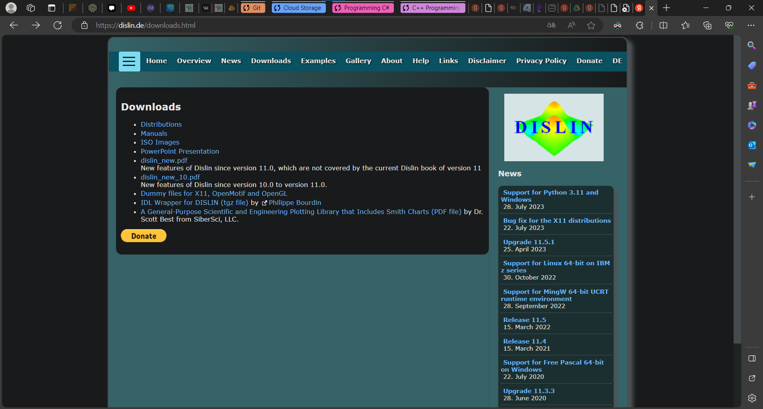
Установка Dislin
1)Перейти на сайт разработчика библиотеки

